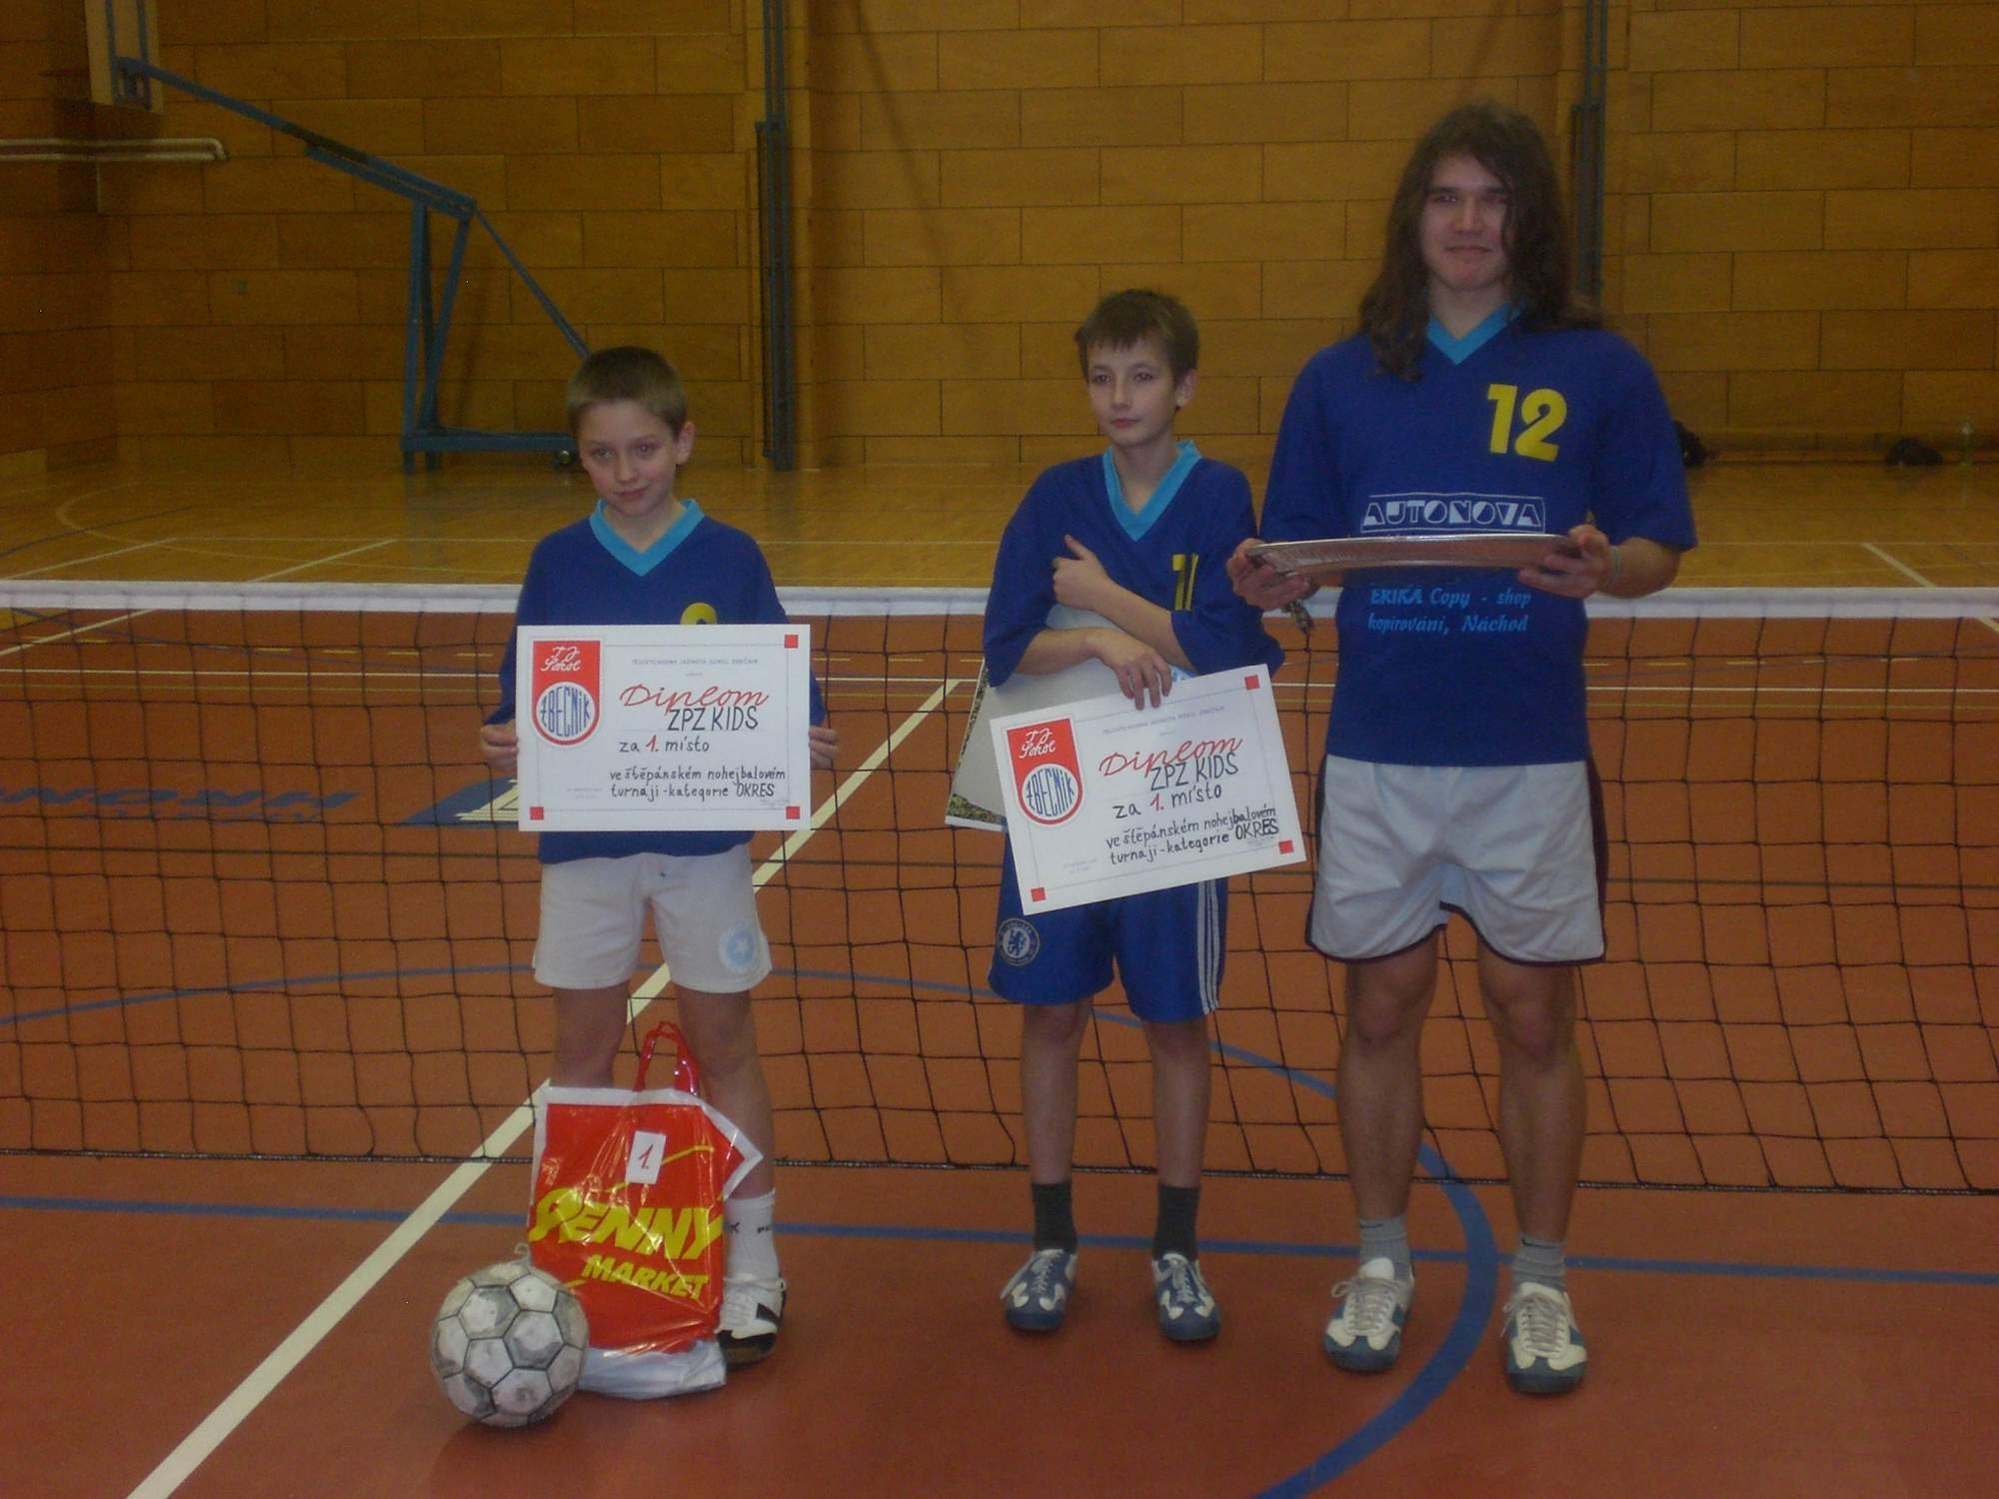
Štěpánský turnaj v nohejbale 2014
Pořadatel: TJ Sokol Zbečník
Kde: hala HRONOV
Kdy: pátek 26. 12. 2014
Začátek: 8.30
Přihlášky: Lukáš Vlach, tel.: 737539073
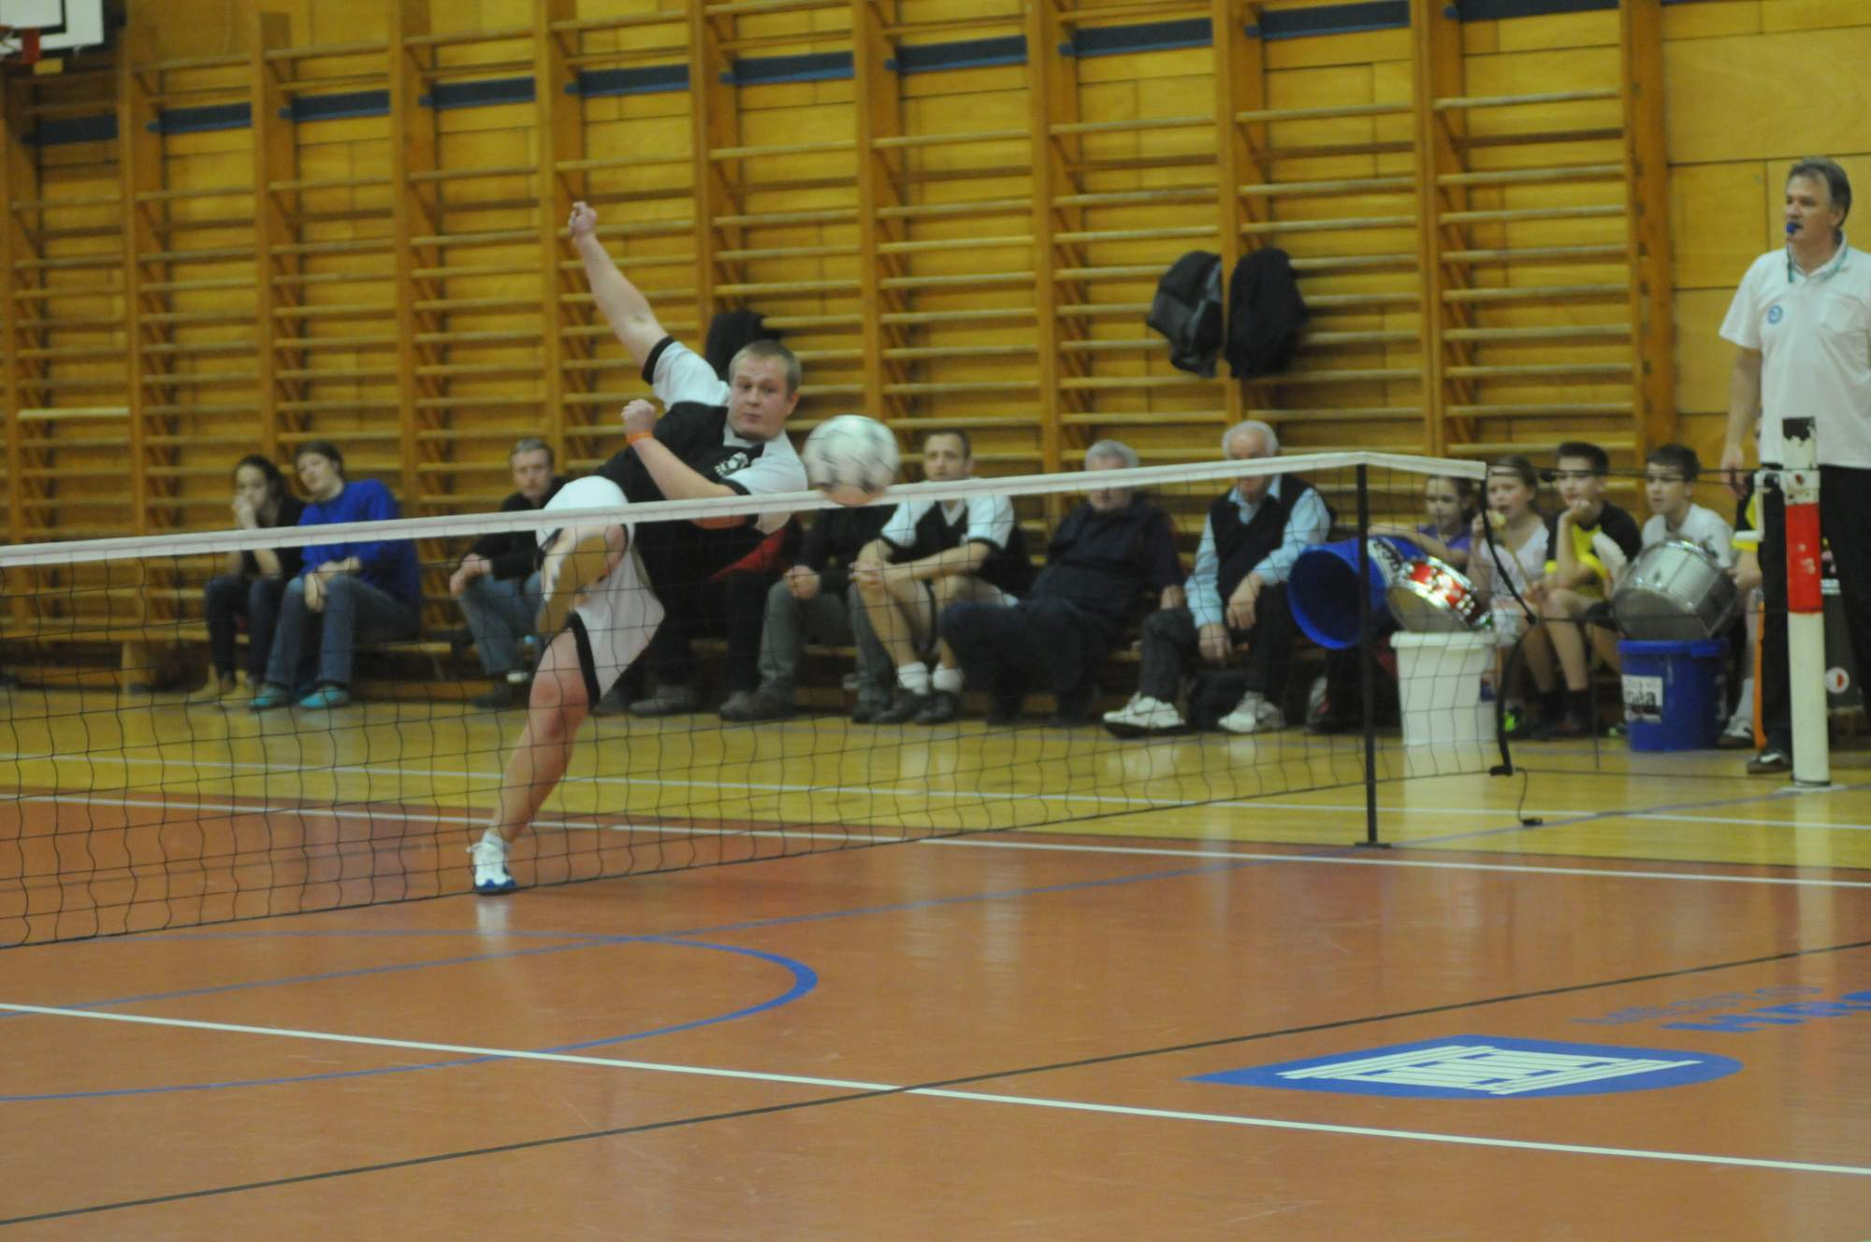Rozdělení: Okres (3 dopady)
Kraj a výše (2 dopady)
Startovné: 300,- kč za družstvo
Maximální počet týmů: 12
Občerstvení: zajištěno
Přijďte fandit!!!

